**Оформление перевозки для маломобильного пассажира**

**осуществляется в счет ВПД МО РФ.**

***EXST (ДПМС)***

***Перевозка пассажира с одним и более дополнительным местом***

1. Справка о наличии мест: **1ЕКБМОВ2010-У6**
2. Бронирование мест с указанием необходимого количества :**01Х3**
3. Ввод данных о пассажире: **-ИВАНОВ ИВАН 200373+М/6503123321*3ВОА**

где 2ВОА –количество мест и категория пассажира

3ВОА-–количество мест и категория пассажира

1. Ввод контакта с пассажиром: **9П1М#+792615551205**
2. Ввести поле «Спецобслуживание»:

**3С1П1ДПМС ПО ЖЕЛАНИЮ ПАССАЖИРА 3 МЕСТА**

и завершить диалог: **ЕО**

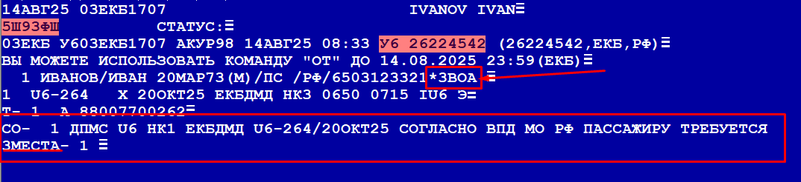

1. Справка по тарификации маршрута: **ТМ**

**При тарификации ТАРИФ удваивается автоматически.**

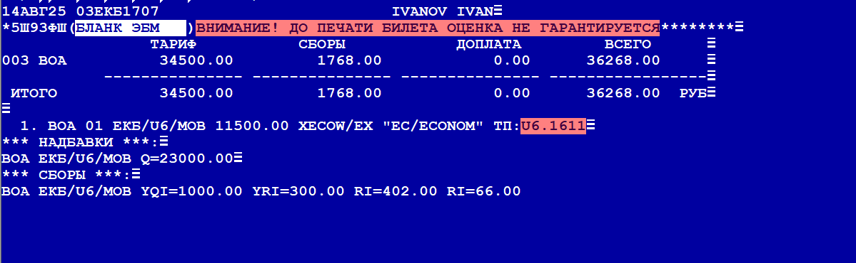

1. **Внести форму оплаты:**

Для сеанса У6:  **ДФ//ВТ ВПД А123456789111 МО РФ**

Для сеанса ТКП: **ДФ//КР ВПД А123456789111 МО РФ**

1. Открыть ручную маску расчета: **ПБР**

**Внимание! По России и СНГ все сборы удваиваются пропорционально количеству мест.**

В ручной маске расчета необходимо внести дополнительные сборы для каждого дополнительного места. (выделено в маске красным цветом):

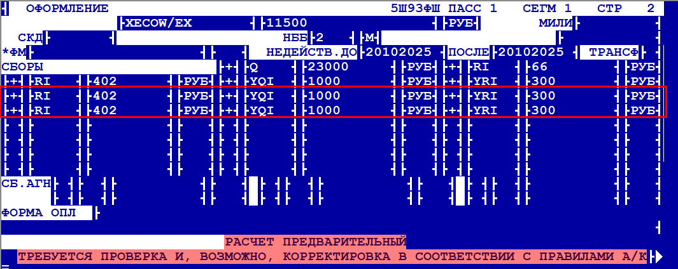

1. Листать вперед: **F9**

**Проверяем форму оплаты на данном этапе.**

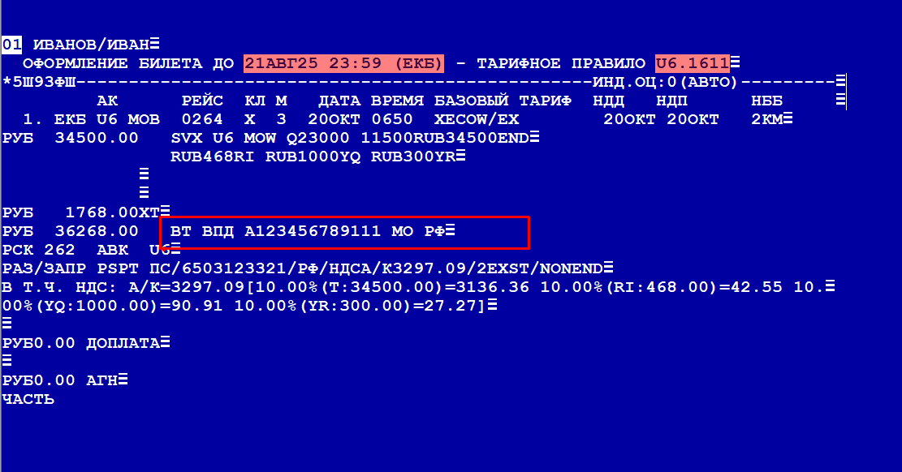

1. Оформить билет и завершить диалог: **ПБ** и **Е**

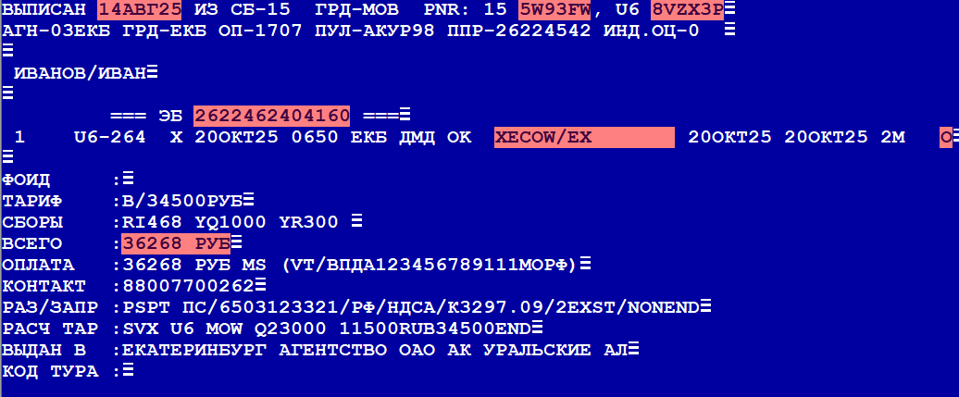

**Внимание: Оформление производится в соответствии с ВПД МО РФ по количеству мест, указанному в ВПД. Скидка на EXST не распространяется. Тарификация осуществляется со сборами только для направлений России и СНГ. Авиабилеты оформляются только по тарифам группы EC.**